**Министерство науки и высшего образования Российской Федерации**

**ФЕДЕРАЛЬНОЕ ГОСУДАРСТВЕННОЕ АВТОНОМНОЕ ОБРАЗОВАТЕЛЬНОЕ УЧРЕЖДЕНИЕ ВЫСШЕГО ОБРАЗОВАНИЯ**

**«НАЦИОНАЛЬНЫЙ ИССЛЕДОВАТЕЛЬСКИЙ УНИВЕРСИТЕТ ИТМО»**

**Факультет программной инженерии и компьютерной техники**

**ВЫПУСКНАЯ АТТЕСТАЦИОННАЯ РАБОТА**

**ВЕБ-СЕРВИС ДЛЯ ПОИСКА**

**ТУРИСТИЧЕСКОГО НАПРАВЛЕНИЯ**

Автор: Зюзина И. М.

Направление подготовки:

«Веб-разработчик»

Руководитель: Сивинский С. А.

Санкт-Петербург 2025 г.

**Содержание**

ВВЕДЕНИЕ 3

Ход выполнения работы 6

Основные функции 6

Клиентская часть 7

Интерфейс поиска 7

Компонентная структура интерфейса поиска 8

Dropdown 9

Filter 12

Results 12

TravelSearch 13

Управление стилями веб-сервиса 14

Транспиляция клиентской части кода 14

Серверная часть 15

База данных 15

Развертывание 16

ЗАКЛЮЧЕНИЕ 18

СПИСОК ИСПОЛЬЗОВАННЫХ РЕСУРСОВ 19

# **ВВЕДЕНИЕ**

Целью дипломной работы является создание веб-сервиса для поиска идеи для путешествия (географического места на карте, соответствующего пожеланиям пользователя). В период расширения возможностей передвижения по миру, оптимизации транспортных систем, активного использования глобальной сети и автоматизированных систем поиска это имеет большое значение для тех, кто хочет выбрать вариант отдыха под индивидуальные запросы. В российской сети интернет присутствует огромное количество порталов и сервисов, предлагающих бронирование туров, отелей, билетов на все виды транспорта и пр. Но практически отсутствуют сайты, предлагающие подбор самой идеи для путешествия и выбора туристического направления.

Из наиболее близких к этому туристических порталов известны следующие:

* www.turizm.ru. Помимо стандартной линейки поиска туров, отелей и билетов здесь реализована система поиска места для путешествия с выбором страны или вида отдыха, а также типа отдыха - «красивые виды», «великолепная архитектура», «путешествие с друзьями», «вкусная еда», «погружение в историю», «семейный отдых», «романтическое путешествие», «шопинг», «пешие прогулки», «загородный отдых» и пр. Результат представлен в виде страницы с описанием предлагаемого объекта и его особенностей, начальной стоимостью отелей, курсом валюты, визовыми требованиями, количеством часов для перелета в место назначения, погодой, отзывами. Также вниманию посетителя сайта в результатах поиска предлагается подборка отелей, список достопримечательностей, статьи и помощь консультанта.
* travel.ru. Представлены модули поиска отелей и билетов, новости и путеводитель для туриста. А также раздел «Куда поехать отдыхать?», где реализован поиск направления для отдыха с фильтрацией по месяцам года. В наличии 12 страниц («январь», «февраль», «март» и т.д), на каждой из которых информация представлена в следующих блоках: открытые страны, пляжные курорты, экскурсионные туры, с детьми, по России, активный отдых, круизы, праздники и фестивали и пр. Весь текст размещен на одной странице, переходы по разделам осуществляются по «якорным» ссылкам.
* russia.travel. Есть подборки направлений для путешествий, советы. Система поиска - по регионам России, географическим направлениям, типам отдыха.
* tourdom.ru. Новости. Подборки популярных направлений.
* needtravel.ru. Системы поиска авиабилетов, отелей, туров. Подбор направления отсутствует.
* youtravel.me. Сайт с авторскими турами. Есть подбор направления («Куда хотите») с фильтрацией по датам и странам. А также подборки с предложениями.

Список туристических сайтов можно продолжать до бесконечности, но стандартный набор для поиска - туры, отели, билеты (плюс страховки, трансферы и прочие дополнительные услуги). Однако уровень и объем туристического траффика за последние годы выросли до такой степени, когда стандартные, легкодоступные и популярные направления отдыха перестали удовлетворять запросам многих туристов.

Практическое применение нашего веб-сервиса возможно на туристических сайтах и порталах и состоит в удовлетворении потребностей в поиске информации для тех, кто ищет нестандартный или наиболее подходящий под текущие запросы и возможности вариант отдыха. При этом сервис должен в качестве результатов выдавать не только саму идею направления или места, куда можно отправиться, но и информацию о минимальной стоимости перелёта до пункта назначения, о климатической зоне, часовом поясе, валюте, описание места назначения и пр. Фильтрация и подбор может проходить по следующим критериям:

* тип отдыха (основной критерий)
* город вылета (необязательный параметр).

В ходе работы появляется возможность демонстрации навыков работы в следующих технологиях:

1. HTML, CSS (в данном проекте использован SCSS),
2. Javascript (включая ES6),
3. сборщик модулей Vite,
4. транспилятор Babel,
5. Фреймворк React,
6. TypeScript,
7. Node.js и фреймворк Express,
8. библиотека Axios,
9. СУБД PostgreSQL и PGAdmin4
10. ORM Sequelize
11. механизм Cross-Origin Resource Sharing (CORS)
12. контейнеризация с помощью Docker.

Проект размещён на сервисе github и доступен по адресу <https://github.com/Irina1781/TravelFinal>

# **Ход выполнения работы**

## **Основные функции**

Функционал сервиса позволяет пользователю осуществлять работу с массивом записей в базе данных, который необходимо фильтровать по определенным параметрам (полям).

В рамках веб-сервиса пользователь может производить фильтрацию по полям: «Тип отдыха» (type) и «Город вылета» (city). Основной упор в данной работе сделан на функционале фильтрации записей с возможностями отбора по одному или нескольким тэгам.

Для каждого объекта базы данных предусмотрено заполнение следующих полей:

* название, краткое описание, географическое расположение
* фото
* **тип отдыха** (пляжный, семейный, гастрономический, событийный, экскурсионный, оздоровительный, треккинг и пешие маршруты и пр.). Поле type доступно для фильтрации
* краткое описание
* географическое расположение
* валюта
* климат. Выбор из тропического, умеренного, полярного и экваториального и др. видов.
* часовой пояс
* минимальная стоимость перелёта
* доступные города вылета.

## 

## **Клиентская часть**

Клиентская часть выполнена с помощью библиотеки (фреймворка) React и языка TypeScript.

В клиентской части предусмотрены 2 основные части:

1. «Интерфейс поиска». Модуль, отображаемый при загрузке и фильтр по параметрам. Под ним - кнопка запуска поиска «Найти» и кнопка «Очистить».
2. «Результаты поиска» - часть интерфейса с выводом результатов фильтрации в кратком представлении.

Реализация результатов в виде ленты, в которой для каждого объекта указаны:

* Краткое описание, гео и фото
* Климат
* Часовой пояс
* Валюта
* Стоимость перелёта туда-обратно от... руб.
* Подробнее - ссылка на полную информацию.

### Интерфейс поиска

В верхней части страницы располагается фильтр, с помощью которого можно настроить параметры поиска. Варианты по каждому фильтру предлагаются в виде кнопки с выпадающим списком. Отбор данных после выбора пользователя ведётся либо по одному (обязательному) параметру с множественным выбором («Тип отдыха»), либо по нему, а также по полю «Город вылета» (необязательному) одновременно.

Предусмотрены кнопки «Найти», «Очистить».

В фильтр встроены механизмы валидации. Например:

* если не выбран ни один параметр, то кнопка «Найти» останется неактивной,
* если не выбран параметр в обязательных полях поиска по типам отдыха, то кнопка «Найти» останется неактивной, а пользователь увидит уведомление «Ничего не найдено».

### Компонентная структура интерфейса поиска

Все компоненты интерфейса расположены в папке /.front. Интерфейс поиска включает в себя: заголовки H1, H2, H6, кнопки «Найти» (Button) и «Очистить» (Button), а также два выпадающих кастимозированных списка Dropdown. Один - с выбором единичного (SINGLE) варианта города вылета, второй - с возможностью мультивыбора (MULTIPLE) из предложенных вариантов типов отдыха. Они описаны в файлах Dropdown.tsx, Menuitem.tsx и resstype.tsx и доступны по адресу ./src/components. Основное содержимое страницы формируется в компоненте TravelSearch на странице TravelSearch.tsx.

Чтобы содержимое меню не обрезалось границами модального окна, используется *порталирование*. Для позиционирования меню вводится тип Coord, где хранчтся текущие координаты меню, и переменная controlRef для элемента Control. Для вычисления этих координат создана функция getCoords. Она вычисляет координаты и, в случае, если не удалось это сделать, возвращает значение null. Если координаты присутствуют, они устанавливаются в useEffect в случае, если меню открыто.

В стилях константы Menu, имеющей позицию absolute, эти координаты также используются:

const Menu = styled.menu<{ coords: Coords }>`

  position: absolute;

  left: ${(p) => `${p.coords.left}px`};

  top: ${(p) => `${p.coords.top}px`};

  min-width: ${(p) => `${Math.max(100, p.coords.width)}px`};

`;

Для закрытия модального окна при клике за его пределами используется Backdrop onClick={() => setOpen(false)}

По сути это элемент div размерами на всю ширину и высоту окна.

const Backdrop = styled.div`

  position: fixed;

  inset: 0;

`;

При клике по нему происходит закрытие меню.

#### Dropdown

**Выпадающее меню** - один из основных элементов интерфейса. Показывается он только в случае, если состояние isOpen равно true.

const handleOpen = () => setOpen(true);

За пункты меню отвечает файл MenuItem.tsx, где основной компонент обладает свойствами:

active: *показывает, активен ли элемент*

disabled: *запрещает выбор элемента, в коде по умолчанию неактивен*

value: *параметр*

onClick?(): *метод, описывающий события при клике по элементу*.

Константа Root служит, по сути, контейнером для компонента.

За возможность выбора сразу нескольких вариантов из предложенного списка отвечает компонент enum Behavior. В нем указаны возможности выбора как одного, так и нескольких элементов. Для негов типах прописаны как общие свойства, так и свойства для выбора одного (SingleProps) и нескольких (MultipleProps) вариантов. В последних двух указываем behaviour и соответствующие варианты onChange и value.

Свойства label и children отвечают за содержимое элемента соответственно до момента открытия и после выбора пунктов выпадающего меню.

Сначала формируется массив с индексами, в котором каждый элемент проверяется на валидность с помощью isValidElement (является ли элементов React), не заблокирован ли он в свойстве disabled и является ли он MenuItem. В случае соответствия всем требованиям его индекс добавляется в массив indexes.

 const indexes = useMemo(

    () =>

      items.reduce<Array<number>>((result, item, index) => {

        if (React.isValidElement(item)) {

          if (item.props.disabled !== true && item.type === MenuItem) {

            result.push(index);

          }

        }

Свойство highlightedIndex обозначает позицию элемента в массиве, где хранятся валидные индексы элементов.

Для каждого элемента задается ref для хранения списка элементов:

const elements = useRef<Record<number, HTMLDivElement>>({});

..

{Children.map(children, (child, index) => {

                if (isValidElement(child)) {

                  return cloneElement(child, {

                    active: index === indexes[highlightedIndex],

                    onMouseEnter: () =>

                      setHighlightedIndex(indexes.indexOf(index)),

                    onClick: (ev: MouseEvent) => {

                      ev.stopPropagation();

                      !child.props.disabled && handleChange(child.props.value);

                    },

**ref: (node: HTMLDivElement) =>**

**(elements.current[index] = node),**

                  });

Для управления состоянием формы используется метод handleChange, использующий хук useCallback для предотвращения повторного рендеринга компонентов. Он срабатывает при выборе пользователем новых входных данных и подтверждении выбора с помощью клика мышкой или нажатием Enter.

За работу с клавиатурой отвечает функция handleKeyDown. Она предполагает выбор и подсветку элементов при перемещении стрелок вдоль списка вниз и вверх, а также действия при нажатии клавиши Enter - запуск метода handleChange. Свойство length используется с целью при достижении конца списка перехода на первый элемент, при достижении начала - на последний.

В функции также настроен скроллинг на случай, если фокусированный элемент окажется за границами меню:

elements.current[indexes[index]]?.scrollIntoView({

block: "nearest",

При выборе элементов на клавиатуре срабатывают функции с добавлением и удалением «слушателя событий»:

 useEffect(() => {

    if (isOpen) {

      document.addEventListener("keydown", handleKeyDown, true);

    }

    return () => {

      document.removeEventListener("keydown", handleKeyDown, true);

    };

  }, [isOpen, handleKeyDown]);

За динамическую работу мышкой с элементами списка отвечает функция Children.map. Выбранный пользователем элемент копируется с помощью cloneElement и помечается свойством active, а также подсвечивается при выборе мышкой и при клике.

#### Filter

**Компонент Filter** отвечает за рендеринг компонентов поиска и полученных данных после выбора пользователем нужных ему вариантов. Здесь прописаны возможные варианты выбора городов и типа отдыха из списков выпадающего меню (файл constants.tx), типы данных, по которым ведётся поиск (types.ts), интерфейс и настройки поиска и фильтрации данных, в том числе работа кнопок «Найти» (метод handleUpdate) и «Очистить» (метод handleReset). Основная часть методов, отвечающих за работу фильтра, прописана в файле Filter.tsx.

Из файла Dropdown.tsx сюда импортируется перечисление Behaviour и метод Dropdown с полученным от пользователя индексом выбранного элемента.

Интерфейс FilterInterface определяет структуру объекта со свойствами handleSearch, climateList и timezoneList. Последние два (список значений таблиц climate и timezone) принимают значения, импортируемые из файла types.ts в компоненте TravelSearch.

В методе Filter константам присваиваются значения выбранных пользователем элементов из списков city и type. В событии handleUpdate, которое «висит» на кнопке «Найти», с помощью асинхронной функции async/await идёт обращение к базе данных, производится поиск по параметрам типа отдыха и возвращается константа handleSearch со значениями city и type. Кнопке «Очистить» соответствует событие handleReset, обнуляющее при нажатии на кнопку значения констант setCity и setType.

#### Results

За вывод результатов поиска отвечает **компонент Results**. Здесь формируется интерфейс с выводом списка значений базы данных, соответствующих параметрам выбора.

В файле List.tsx создаётся лента результатов поиска в виде карточек с указанием названия предлагаемого места отдыха, возможными городами вылета, кратким описанием, географическим расположением, указанием типа климата, часового пояса в формате UTM, местной валюты и минимальной стоимости перелёта от Москвы в обе стороны.

Так как текстовые варианты для полей city, timezone и climate находятся не в основной, а в связанных таблицах, а в основной таблице их значения представлены числовым типом, потребовалось прописать константы getClimateName, getTimezoneName и getCityName, в которых принимается id табличной записи, а на выходе возвращается ее текстовое значение.

Сам метод List с параметрами results, climate, timezone и cityList выводит в качестве результата Listcontainer с итогами мэппинга, сформированными в виде карточек (CardContainer).

В файле Results.tsx формируется интерфейс ResultInterface с теми же параметрами из List.

#### TravelSearch

Папка pages предназначена для хранения кода страниц созданного сайта. Пока здесь находится единственная страница TravelSearch.

В файле TravelSearch.tsx импортируется константа Results и Filter из соответствующих компонентов. С помощью хука UseEffect и функции async/await константам getClimateList, getCityList и getTimezoneList после запроса к таблицам базы данных передаются значения списков городов вылета, часовых поясов и климатических зон.

Сама страница отвечает за рендеринг всех компонентов интерфейса с последовательным выводом:

* заголовков H1 и H2
* компонента Filter с отрисовкой интерфейса поиска с выпадающими списками и двумя кнопками
* компонента Results с выводом результатов поиска.

## **Управление стилями веб-сервиса**

Дизайн приложения не являлся фокусом данной работы. Основной упор был сделан на алгоритмическом функционале. Для оформления стилей использовалась стандартная таблица стилей styles.css. Стили также частично прописаны в сопутствующих файлах компонентов. Дополнительно использовался модуль styled-components.

## **Транспиляция клиентской части кода**

Клиентская часть кода использует синтаксис TSX, SCSS. С целью транспиляции кода в браузерный Javascript был использованы инструменты Babel, Vite.

## **Серверная часть**

Серверная часть написана на Node.js (Express) и следует паттерну MVC. Для взаимодействия с базой данных используется Docker Compose.

## **База данных**

Для хранения записей и тэгов используется объектно-реляционная система управления базами данных (СУБД) с открытым исходным кодом PostgreSQL.

Данные хранятся в пяти таблицах:

1. основная таблица с записями: **travel_search**,
2. связанные вспомогательные таблицы:

* city (город вылета)
* climate (климат)
* rest_type (тип отдыха)
* timezone (часовой пояс)
* travel_search_city (для сопоставления типов данных между travel_search и city).

Таблицы связаны между собой по полю id. Связи отображены в следующей схеме:

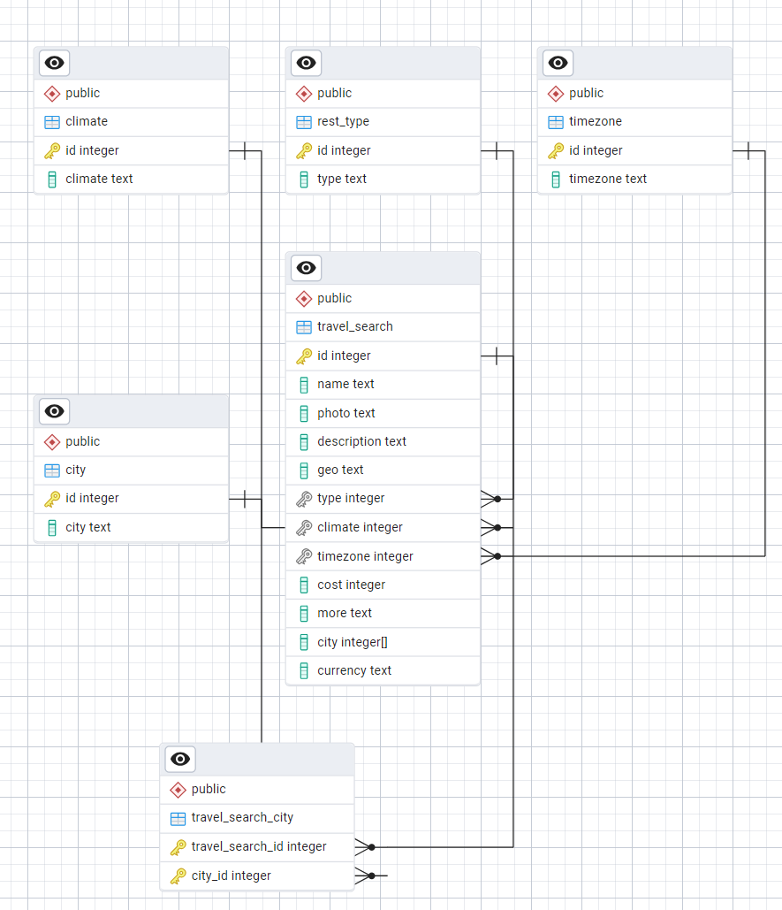

## 

## **Развертывание**

Для целей демонстрации приложение можно развернуть с помощью docker-compose.

Конфигурационные файлы для создания образов и контейнеров - Dockerfile и docker-compose.yml. Последний расположен в корневой части проекта и содержит все инструкции для создания и запуска всех контейнеров.

Два dockerfiles добавлены в бэкенд и фронтенд и содержат перечень инструкций для развертывания соответствующих компонентов. Для серверной и пользовательской частей инструкция предполагает установку Node версии 19, установку зависимостей через npm install, обновление файлов package.json и package-lock.json и запуск основного скрипта при запуске контейнера.

В процессе развёртывания предполагается создание и запуск нескольких контейнеров:

* project_postgres (конфигурация для запуска контейнера на основе образа PostgreDQL 17.2 c docker hub, к которой «подтягивается» дамп БД migrate.sql)
* project_pgadmin (с перенаправлением docker-хоста 8080 на локальный порт 80)
* project_back (на основе postgres_db с назначением порта 3000)
* project_front (с зависимостью от backend и развёртыванием интерфейса на локальном порту 8180).

Формирование образов, создание и запуск контейнеров производится командой **docker-compose up -d**. Или вариант с флагами **docker-compose up -d --force-recreate**.

Таким образом при развёртывании приложения не происходит установки PostgreSQL на локальный ПК. Используется образ, скачанный с docker-hub и запущенный в контейнере. Так же как и само приложение запускается не локально, а в контейнере, перенаправленном на локальный хост с портом 8180.

Архив для развёртывания также размещён на сервисе GitHub по ссылке <https://github.com/Irina1781/TravelRep>

# **ЗАКЛЮЧЕНИЕ**

В ходе выполнения дипломного проекта подкреплены дополнительно на практике навыки работы по следующему диапазону технологий:

1. HTML, CSS
2. Javascript (использовался React, TypeScrypt), что позволило отработать широко применяемую на практике библиотеку React
3. Babel, Vite
4. Node.js (фреймворк Express.js)
5. PostgreSQL(PGAdmin4).

# **СПИСОК ИСПОЛЬЗОВАННЫХ РЕСУРСОВ**

1. Библиотека React. [https://reactjs.org/.](https://reactjs.org/)
2. Язык TypeScript <https://www.typescriptlang.org/>
3. Фреймворк Express Node.js. <https://expressjs.com/ru/>.
4. База данных PostgreSQL. <https://www.postgresql.org/>
5. Транспилятор Babel. <https://babeljs.io/>.
6. Бандлер Vite. <https://vitejs.ru/>
7. ORM Sequelize. <https://sequelize.org/>
8. Платформа Docker. <https://www.docker.com/>